Электронная газета МДОУ «Детский сад № 87»
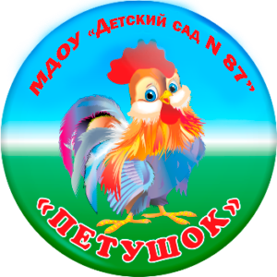

Выпуск посвящен 80-летию
Победы в Великой Отечественной войне

«Мир без войны»

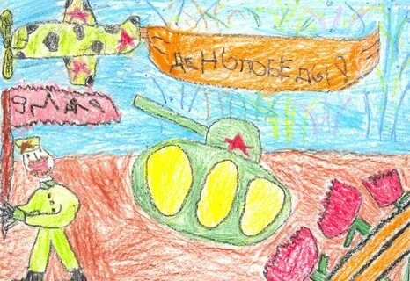
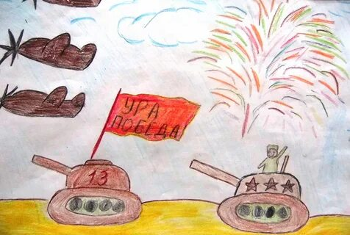

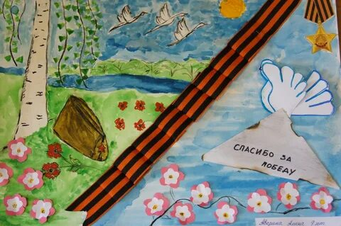

«Как рассказать дошкольнику о войне?»

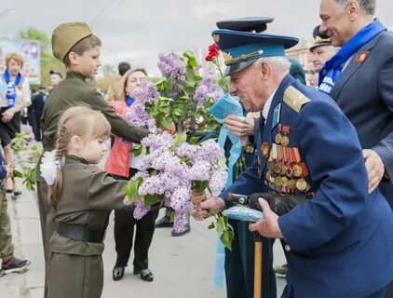
Люди, пережившие войну, мечтали о том, чтобы их дети и внуки никогда не знали войны. За 80 лет мира в нашей стране выросло не одно поколение детей, которые знают о войне только по рассказам и воспоминаниям очевидцев, по книгам и фильмам.
Однако, с каждым годом носителей памяти о той войне становится все меньше и меньше. Есть большой риск того, что события Великой Отечественной войны будут постепенно стираться из памяти.
Сегодня современные дети гораздо больше знают не о настоящей войне, а о виртуальной, в которой не настоящие герои сражаются с не настоящими противниками; в которой за разными видами оружия, боевыми приемами и спецэффектами не видно боли и страданий; в которой боевые сражения романтизированы и представлены как увлекательные приключения. Это война, которая не вызывает страха и тревоги; это война, которую ребенок хочет повторить и пережить еще раз. В итоге у него формируются искаженные представления и о самой войне, и о ценности победы в ней.

С другой стороны, возникает вопрос, а нужно ли говорить с дошкольниками о реальной войне, в которой настоящие боль, горе, утраты, голод и смерть? Ответ: да. Обязательно нужно рассказывать о прошлых (трудных, но героических) страницах истории нашей страны. Только взрослые должны по-другому поставить вопрос: что и как рассказывать о Великой Отечественной войне дошкольникам?

ЧТО РАССКАЗЫВАТЬ?

Необходимо осторожно и вдумчиво подойти к отбору содержания. Можно выделить несколько ключевых тем для разговора и совместной деятельности с детьми, как в детском саду, так и в семье.
О тяготах войны. Не нужно рассказывать обо всех ужасах войны. Рассказывать нужно столько, сколько ребенок готов понять, избегая лишних подробностей. Содержанием бесед могут быть факты о жизни детей во время войны, ее сравнение с жизнью детей в мирное время. Это может быть разговор о том, что было голодно и маленький кусочек хлеба приходилось растягивать на целый день; о том, что дети работали на заводах и заменили взрослых, ушедших на фронт; о том, что часто дети и их родители жили в разлуке. При этом взрослый должен не просто сообщать факты, но обязательно акцентировать внимание на том, как важно сохранить мир и не допустить повторения войны.
О героизме (о героях, городах-героях, боевых наградах). Важно подчеркнуть, что Победа состоялась потому, что героями были все: и люди, и города; и те, кто принимал участие в сражениях, и те, кто работал на Победу в тылу; и те, кто получил боевые награды, и те, кто остался неизвестным героем. Взрослому необходимо показать, что настоящие герои – это защитники, освободители, труженики тыла. В нашей стране в каждой семье есть свои герои войны, о которых нужно помнить и рассказывать.
О символах и атрибутах Победы (парад Победы, знамя Победы, Георгиевская ленточка, салют, военные песни, Вечный огонь). Пространство дошкольника не просто должно быть насыщено образами Победы. Старшим детям важно рассказывать о значении каждого символа. Например, цвета Георгиевской ленточки повторяют цвет Георгиевской ленты к ордену «Святого Георгия», к ордену «Славы» и к медали «За Победу над Германией». Цвета ленты – желто-оранжевый и черный означают огонь и дым. Это символ личной доблести солдата на поле битвы.
Книги детям о Великой Отечественной войне

Содержательной основой бесед могут быть книги о войне для детей дошкольного возраста
С.П.Алексеев «Рассказы из истории Великой Отечественной войны»

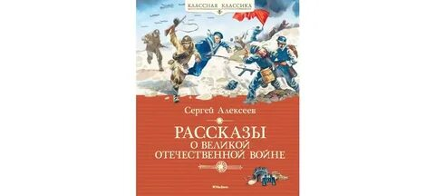
Книга посвящена трем главным сражениям Великой Отечественной войны. О том, как развивалась грандиозная битва у стен Москвы, о героизме советских людей, вставших на защиту столицы - "Рассказы о великой Московской битве"; о смертельной схватке с врагом за Сталинград, где была окружена и разгромлена 330-тысячная армия гитлеровцев. - "Рассказы о великом сражении на берегах Волги"; третью часть книги составили "Рассказы о Берлинском сражении; штурме Берлина и полной нашей победе".
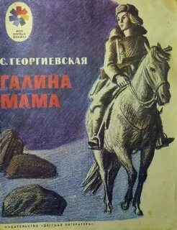
С.М. Георгиевская «Галина мама»

Эта небольшая повесть о воинской доблести написана для дошкольников. Она невелика - в ней всего несколько страничек, и тем не менее это настоящая повесть с двумя пересекающимися сюжетными линиями.
Ю.П.Герман «Вот как это было»
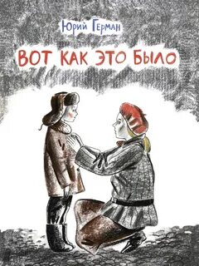
Повесть написана от имени маленького героя Мишки. Автор показал войну, блокаду в детском восприятии - в произведении нет ни одного слова, которое выходило бы за границы Мишкиного понимания. Однако, при всей непритязательности повествования, в кульминационных главах повести чувствуется подлинный драматизм.

А.М. Жариков «Смелые ребята. Максим в отряде. Юнбат Иванов»

Мальчик Витя живет в блокадном Ленинграде. Он отлично знает, что такое голод, холод, бомбежки. Отец, приехавший навестить семью, решает взять тяжело больного мальчика с собой на батарею...
Места славы Великой Отечественной Войны в Ярославле
Памятник-монумент «Вечный огонь»

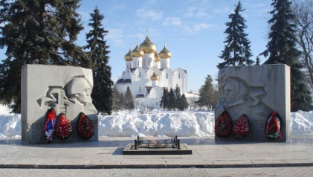
Памятник-монумент в честь боевой и трудовой славы Ярославцев в годы Великой Отечественной войны 1941—1945 годов расположен на бульваре Мира на площади Челюскинцев в историческом центре Ярославля. Представляет собой две рельефные гранитные стены и расположенный между ними вечный огонь. На левой к зрителю стене изображен воин, на правой — женщина-труженица. Авторы монумента - архитектор Г.А. Захаров, скульптор Л.Е. Кербель. Открыт 29 октября 1968 года. Огонь зажжен первым секретарем Ярославского обкома КПСС Ф.И. Лощенковым факелом, зажженным от огня на Могиле Неизвестного Солдата в Москве и привезенным в Ярославль дважды Героем Советского Союза генералом армии П.И. Батовым и Героем Советского Союза Ю.И.Сироткиным.

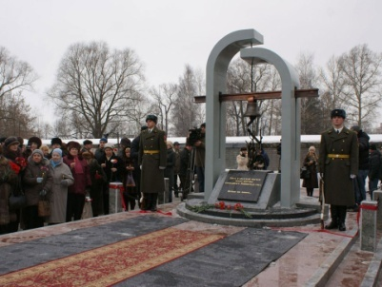
Памятник жертвам блокадного Ленинграда

В годы Великой Отечественной войны в Ярославле и области нашли пристанище многие из тех, кому посчастливилось вырваться из блокадного Ленинграда. С декабря 1941 года по март 1944-го сюда было эвакуировано более 600 тысяч человек, в том числе, 132 тысячи детей. По ледовой дороге жизни - Ладоге, а затем по железной дороге и по Волге, из осажденного города на Неве в Ярославль везли ослабленных, полуживых женщин, стариков и детей.
На Леонтьевском кладбище Ярославля на том месте, где в братской могиле захоронены жертвы страшной трагедии, в присутствии десятков бывших ленинградцев, нашедших на Ярославской земле свою вторую родину, был открыт памятник тем, кто в годы войны, преодолев долгий и мучительный путь от стен осажденного Ленинграда, умер от истощения, найдя последний приют в Ярославской земле. На черной мраморной плите памятника, выполненного по проекту Анатолия Смирнова, золотом выбиты слова: «В память жертвам блокадного Ленинграда».
Музей боевой славы
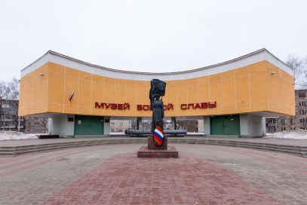
Музей в городе Ярославле, посвящённый военным и трудовым подвигам жителей города во время Великой Отечественной войны. Изначально был музеем 234-й стрелковой дивизии (234-й Ломоносовско-Пражской орденов Суворова и Богдана Хмельницкого стрелковой дивизии, также известной как Ярославская дивизия народного ополчения и Ярославская коммунистическая дивизия).
Стихи детям о Великой Отечественной Войне

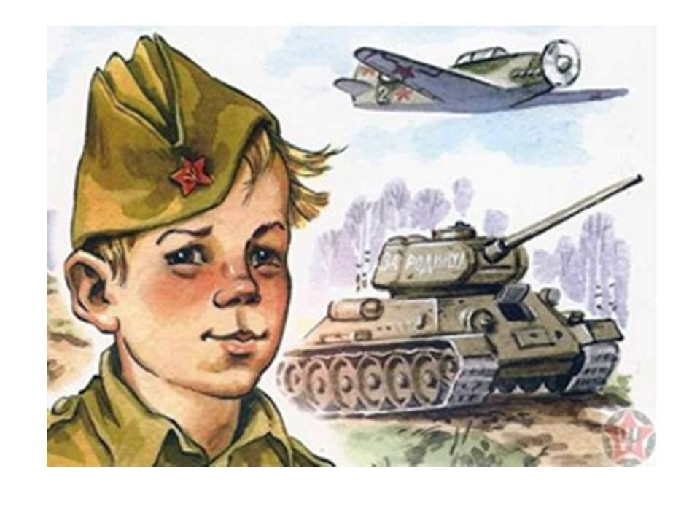
День Победы – это праздник признания величайшего Подвига наших дедов, Победы, вырванной неимоверными усилиями у немецких захватчиков. Поэзия помогает нам понять всю глубину чувств этого дня, понять подвиг ветеранов, прочувствовать горе и радость, которые каждый человек вкладывает в 9 МАЯ.
У обелиска
Застыли ели в карауле,
Синь неба мирного ясна.
Идут года. В тревожном гуле
Осталась далеко война.
Но здесь, у граней обелиска,
В молчанье голову склонив,
Мы слышим грохот танков близко
И рвущий душу бомб разрыв.
Мы видим их — солдат России,
Что в тот далёкий грозный час
Своею жизнью заплатили
За счастье светлое для нас…
( С. Пивоваров)
День Победы
День Победы 9 Мая –
Праздник мира в стране и весны.
В этот день мы солдат вспоминаем,
Не вернувшихся в семьи с войны.
В этот праздник мы чествуем дедов,
Защитивших родную страну,
Подарившим народам Победу
И вернувшим нам мир и весну!
( Н. Томилина)

Дедушкин портрет
Бабушка надела ордена
И сейчас красивая такая!
День Победы празднует она,
О войне великой вспоминая.
Грустное у бабушки лицо.
На столе солдатский треугольник.
Дедушкино с фронта письмецо
Ей читать и нынче очень больно.
Смотрим мы на дедушкин портрет
И разводим ручками с братишкой:
— Ну какой, какой же это дед?
Он же ведь совсем ещё мальчишка!
(В. Туров)

Пусть дети не знают войны
Войны я не видел, но знаю,
Как трудно народу пришлось,
И голод, и холод, и ужас —
Всё им испытать довелось.
Пусть мирно живут на планете,
Пусть дети не знают войны,
Пусть яркое солнышко светит!
Мы дружной семьёй быть должны!
(М. Владимов)

День Победы: идеи поделок к 9 мая
Пройдя по данным ссылкам, вы найдете подборку поделок, которые ребёнок сможет смастерить самостоятельно или с вашей помощью. Эти идеи идеально подойдут как для дошкольных конкурсов, так и для того, чтобы порадовать родных.

https://melkie.net/podborki/podelki-k-9-maya-svoimi-rukami.html?ysclid=m6iy4bgqk2181988470#i-2

https://www.baby.ru/journal/podelki-k-9-maya/

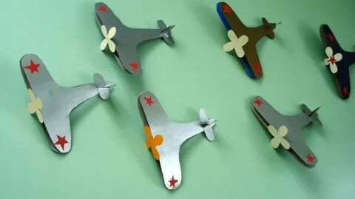

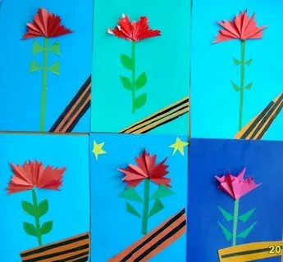
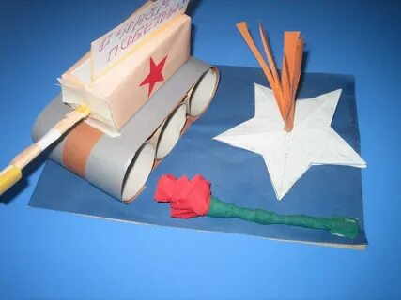

Редактор газеты: Андрианова С.М.
Материал предоставили: Петренчук Е.В., Романычева Н.В.

